

22 PAŹDZIERNIKA 2022 ROKU

-

Boisko przy Zespole Szkół w Tuchomiu

|  |  |  |
| --- | --- | --- |
|  | Znaleziony obraz**Zespół Szkół w Tuchomiu**  **77 – 133 Tuchomie**  **Ul. Księdza Jana Hinca 1** | Znaleziony obrazZnaleziony obraz |



**XVI CROSS KASZUBSKI**

**TUCHOMIE 2022**

organizowany w ramach „Cross Festiwal”

Cel imprezy

* Popularyzacja biegów przełajowych i aktywnej formy wypoczynku
* Propagowanie walorów rekreacyjnych gminy Tuchomie
* Integracja społeczności gmin powiatu bytowskiego

Organizatorzy

* Zespół Szkół w Tuchomiu
* Uczniowski Ludowy Klub Sportowy „ Prometeusz” Tuchomie
* Starostwo Powiatowe w Bytowie
* Urząd Gminy w Tuchomiu

Współorganizatorzy

* Gminna Komisja ds. Rozwiązywania Problemów Alkoholowych w Tuchomiu
* GOK Tuchomie
* Ochotnicza Straż Pożarna w Tuchomiu
* Gminny Ośrodek Zdrowia w Tuchomiu

Termin i miejsce imprezy

* 22 października 2022 roku, otwarcie biegów o godzinie 10.00
* boisko szkolne przy Zespole Szkół w Tuchomiu

Program imprezy

|  |  |
| --- | --- |
| 9.00 – 10.00 | zapoznanie z trasą biegów |
| 10.00 | otwarcie imprezy |
| 10.15 | biegi przełajowe |

|  |  |  |  |  |
| --- | --- | --- | --- | --- |
| LP | Klasa | Rocznik | Dziewczęta | Chłopcy |
| 1 | I - II | 2015-2014 | 300 m | 300 m |
| 2 | III - IV | 2013-2012 | 650 m | 650 m |
| 3 | V - VI | 2010-2011 | 650 m | 1000 m |
| 4 | VII - VIII | 2008-2009 | 1000 m | 1000 m |
| 5 | Przedszkole | 2016 i młodsi | 100 | 100 |
| 5 | BIEG OTWARTY - rozgrywany w kategorii kobiet i mężczyzn na dystansie 5000 m | | | |

Uczestnictwo

Biegi mają charakter masowy. Do biegu głównego dopuszczeni zostaną zawodnicy posiadający badania lekarskie ,bądź startujący na własną odpowiedzialność młodzież może startować tylko za zgodą rodziców , trenera. lub wychowawcy.

Nagrody

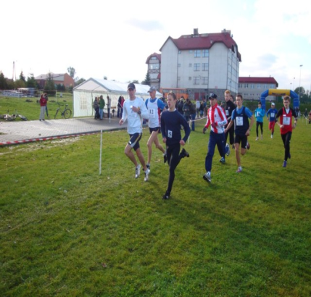Przewidujemy medale, dyplomy i nagrody rzeczowe za miejsca 1-6 .

Różne

* uczestnikom zapewniamy ciepły posiłek
* koszty przejazdu pokrywają uczestnicy
* biegi odbędą się bez względu na pogodę
* uczestnicy z kartą startową i oddają ją na mecie
* opiekunowie sprawują opiekę nad swoimi podopiecznymi przez czas trwania zawodów
* w sprawach nie ujętych niniejszym regulaminem rozstrzyga organizator

**SERDECZNIE ZAPRASZAMY !!!**

**ORGANIZATORZY !!!**

|  |  |  |
| --- | --- | --- |
|  | **Zespół Szkół w Tuchomiu**  **77 – 133 Tuchomie**  **Ul. Księdza Jana Hinza 1** | Znaleziony obraz |

XVI CROSS KASZUBSKI

TUCHOMIE 22 – 10 - 2022

organizowany w ramach „Cross Festiwal”

**PROGRAM IMPREZY**

|  |  |  |  |  |
| --- | --- | --- | --- | --- |
| 9.00 -10.00 | Zapoznanie z trasą |  |  | |
| 10.00 | Otwarcie imprezy |  |  | |
| 10.05 | Bieg dziewcząt klas I – II | 14 -15 | 300 m | |
| 10.07 | Bieg chłopców klas I - II | 14 - 15 | 300 m | |
| 10.10 | Bieg dziewcząt klas III - IV | 12 -13 | 650 m | |
| 10.15 | Bieg chłopców klas III - IV | 12 – 13 | 650 m | |
| Wręczenie nagród dla klas I – II | | | | |
| 10.20 | Bieg dziewcząt klas V - VI | 10– 11 | 650 m | |
| 10.30 | Bieg chłopców klas V - VI | 10 – 11 | 1000 m | |
| Wręczenie nagród dla klas III – IV | | | | |
| 10.40 | Bieg dziewcząt klas VII - VIII | 2008 - 2009 | | 1000 m |
| 10.50 | Bieg chłopców klas VII - VIII | 2008 - 2009 | | 1000 m |
| 11.00 | Bieg Przedszkolaków – dziewczęta | 2016 i młodsi | | 100 m |
| 11.02 | Bieg Przedszkolaków - chłopcy | 2016 i młodsi | | 100 m |
| Wręczenie nagród dla klas V – VI | | | | |
| 11.10 | Bieg otwarty |  | 5000 m | |
|  | DSC_0091Wręczenie nagród |  |  | |
|  | | | | |

**SERDECZNIE ZAPRASZAMY !!!**